**首都经济贸易大学2021年硕士研究生招生考试往届生社保定制说明**

（1）登陆“北京市社会保险网上服务平台（网址：http://fuwu.rsj.beijing.gov.cn/csibiz/indinfo/login.jsp）”按要求注册后登陆。如图：

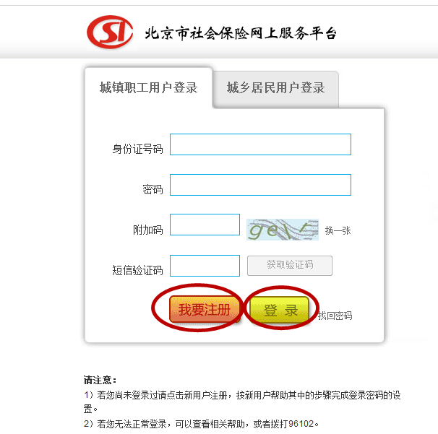

　　（2）请在11月初登陆系统，选择“**参保人员缴费信息定制**”，**起止年月选择“2020年3月-2020年8月”或“2020年4月-2020年9月”**。点击“**提交请求**”。

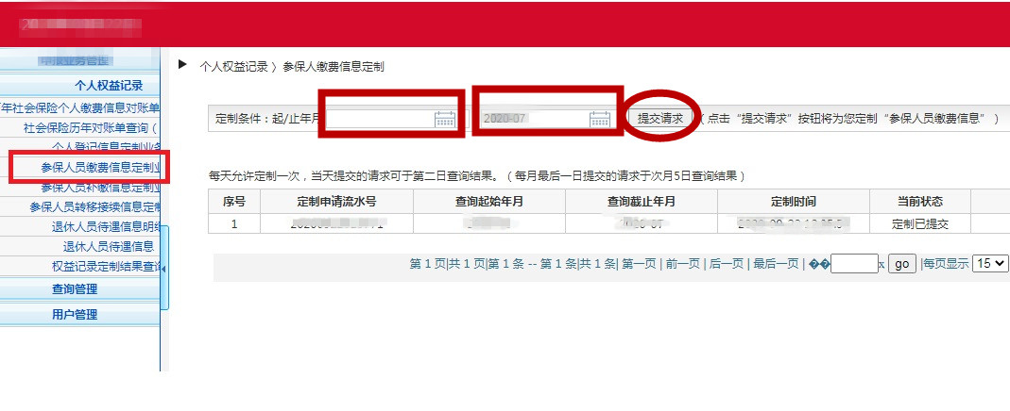

　　（3）定制成功**一个工作日后**登陆该系统，选择“下载打印”，网上确认时需提交此文件。

